**線上班級管理軟體classroom 班級建置說明(電腦)**

1. 請導師協助班上同學依指示加入防疫線上班級。
2. 登入同學學校公用gmail帳號後，依指示加入classroom

**右上角點選 +**

**加入第一堂課**

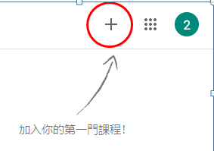

**同學選擇學生**

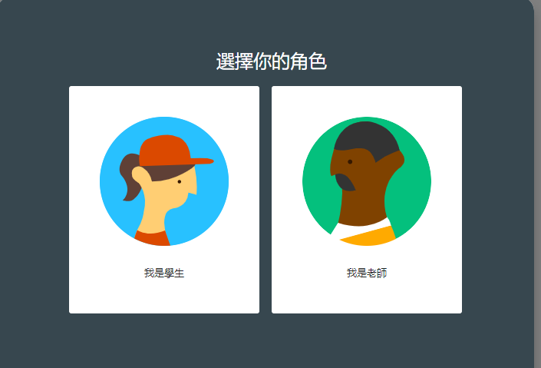

**點選classroom**

**右上角點選登入**

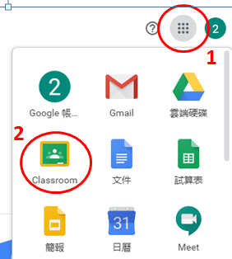

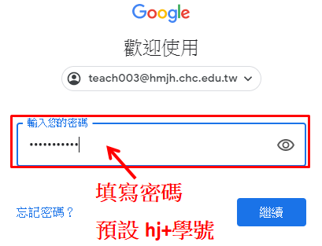

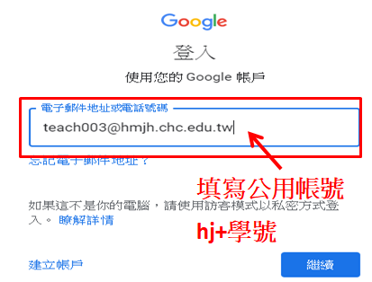

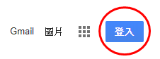



**hs+學號**

**預設hs+學號**

**班級課程代碼**

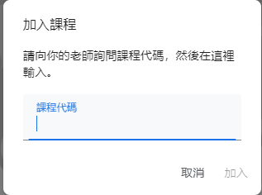

**輸入班級課程代碼**

**點選加入**

**線上班級管理軟體classroom 班級建置說明(手機平板)**

1. 下載 classroom APP，步驟與電腦版相同

**點選可切換身分**

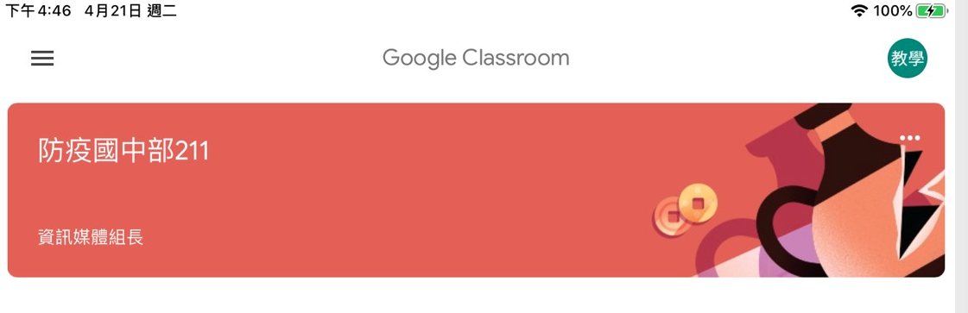

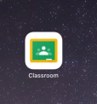

* 有問題請洽資媒組(分機512)